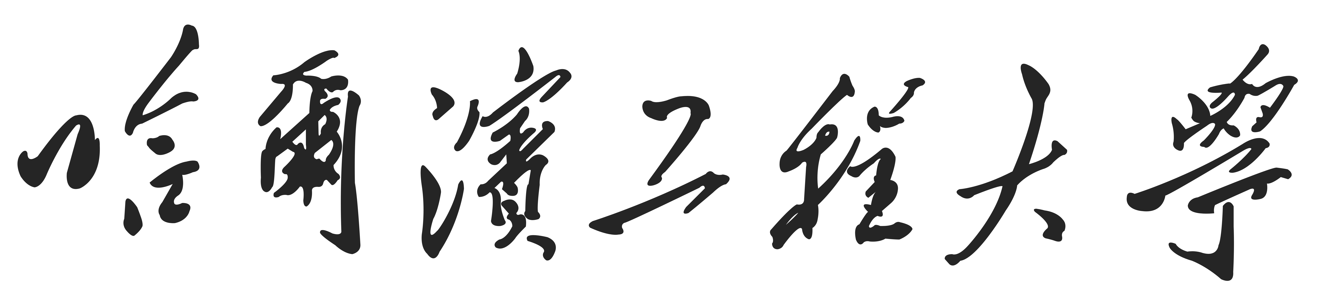


HARBIN ENGINEERING UNIVERSITY

物理演示实验报告

物理演示实验自主设计方案

学 生 姓 名
学 生 学 号
上 课 时 间
联系电话(手机)
方 案 得 分

物理实验教学中心

填写说明及注意事项

一、自行设计能够演示某种物理原理或者现象的仪器或者方法。
二、须逐项认真填写，填写内容必须实事求是，表达明确、严谨。
三、设计方案要能很好地展示物理原理，所设计方案要求合理、可行，要具有一定的创新性和新颖性。
四、A4双面打印。
五、上课后二周内交到理学楼417室的报告箱中。
特别提醒：按上课时间投递到对应的报告箱中！

一、演示物理原理简介（可以配图说明）
这学期学习了电学和磁学的知识，受到启发，我想到曾经在电视上看到过的特斯拉放电现象。于是，伴随着浓厚的兴趣，我在这里想设计一个简单的装置来演示这个实验的原理。我们可以使用变压器使普通电压升压，然后经由两极线圈，从放电终端放电的设备，特斯拉线圈由两个回路通过线圈耦合。
首先电源对电容C1充电，当电容的电压高到一定程度超过了打火间隙的阈值，打火间隙击穿空气打火，变压器初级线圈的通路形成，能量在电容C1和初级线圈L1之间振荡，并通过耦合传递到次级线圈。次级线圈也是一个电感，放顶罩C2和大地之间可以等效为一个电容，因此也会发生LC 振荡。当两级振荡频率一样发生谐振的时候，初级回路的能量会涌到次级，放电端的电压峰值会不断增加，直到放电。
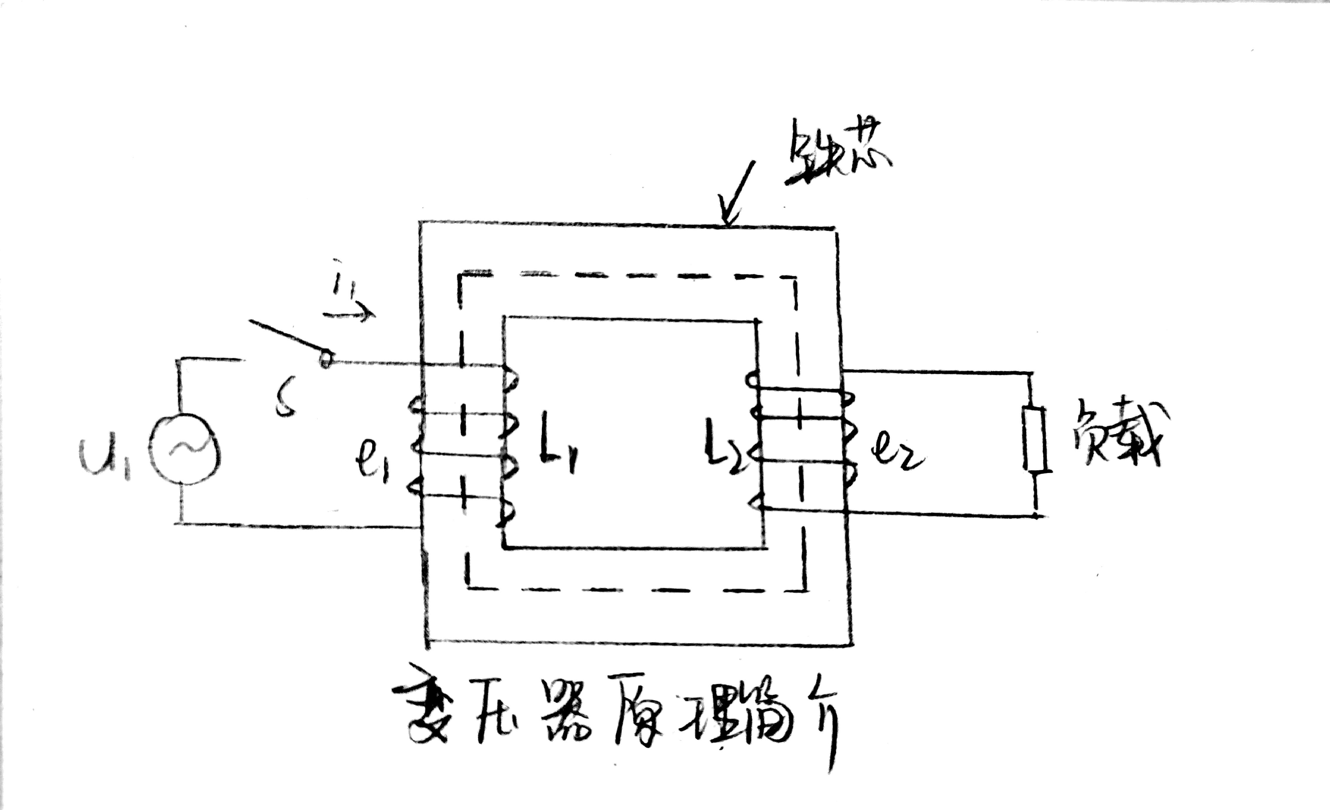
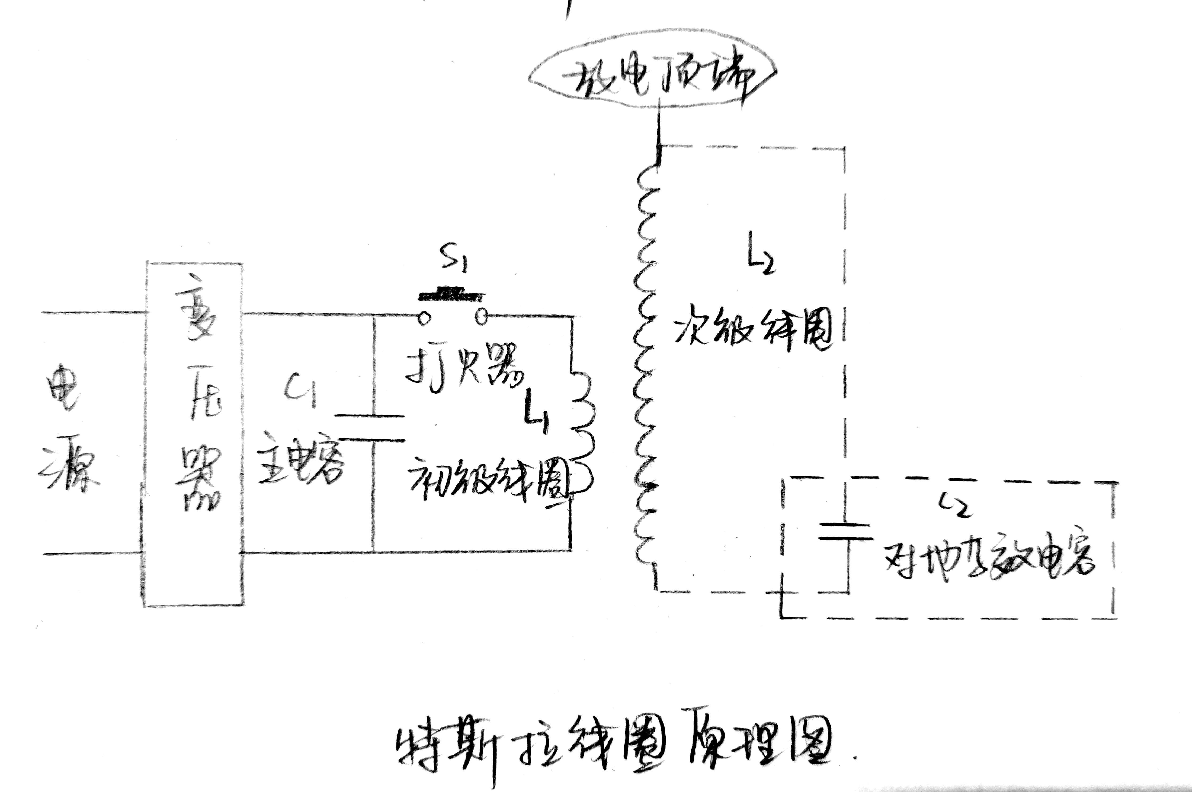
二、方案实施详细技术路线（要求有配图或者照片）
1.在这个电路中，电源电压为民用电220V，经过一个升压变压器升到2100V左右（下面按照2100V计算，很难避免电路的电子元件内阻对电压的影响）。
2.将升高的电压加到主电容C1上，主电容在每半个周期内充一次电，最高电压能充到2970V。
3.由于打火器与电容并联，所以电容上的电压也加到打火器两端。
4.使打火器的间隔适中，当电压充到最大时，正好击穿打火器间的空气（理想状况），使打火器开始工作，形成初级LC振荡。
5.经过初级线圈与次级线圈的耦合，次级线圈也开始振荡。如果L1*C1=L2*C2，测得次级放电球的电压在40kV以上。
火花器工作一个周期各时间段的解释：
1.火花器两端电压不到2700V，电容充电；
2.火花器两端电压达到2700V以上，火花器击穿空气开始工作，这段时间内，火花器相当于短路，初级回路形成LC振荡，其震荡波形在原电压波形基础上叠加；
3.火花器熄灭，然后电容反向充电，此时电压小于2700V；
4.两端电压大于2700V，火花器工作，电路开始振荡。
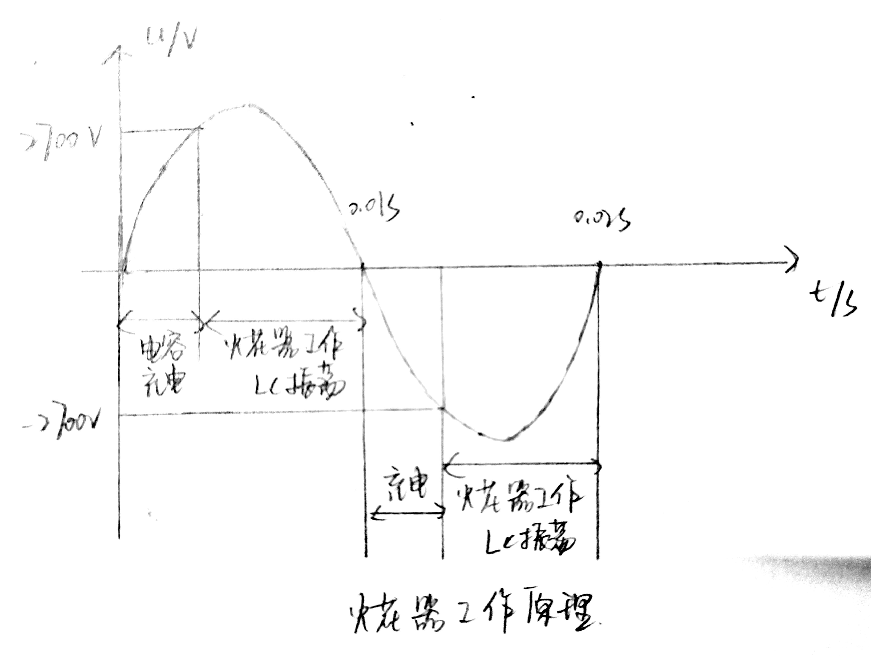

- 本方案创新之处
1.电容器有一个性质：隔直流通交流，变压器输出2100V的交流电，直接加到电容上，和我们高中学的不一样，那么，会不会烧坏电路呢？答案是不会。在此电路中，主电容是很小的，大约是0.0235μF，而我们在这里使用的变压器功率一般700-1000W，输出电压2100V，频率50Hz，这样流过电容的电流是非常小的，不会烧坏电路。
2.使用了LC振荡电路的知识，与高中时学过的变压器结合在一起。
3.可以自行设计火花器，如图所示：
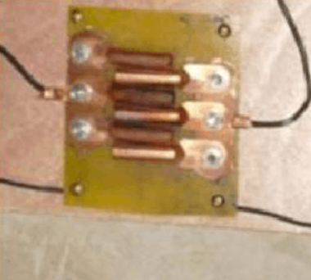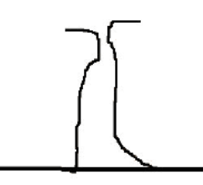
（网络图片）
不过最好不要用铜丝做成如上图形状：这样只能一次性打火，铜丝会融化。

四、感受及改进意见
1.感受
（1）可以看到亲手设计并实现的特斯拉线圈，能够看到惊艳的放电现象，以前只在电视上见过，还以为是魔术，如今可以通过我们的双手，自己制作出这样美妙而富有科技感的装置。
（2）如此美妙且富有科技感的装置，归根结底还是根据最基础的物理原理实现的，这能很好的促进我们对学习知识的兴趣，使我们爱上物理的学习，提高我们学习的积极主动性。

2.改进意见
（1）如果在电容两端没有加泄流电阻，那么当断电调试的时候，必须先将电容两端的电压人工放掉，这个电压很大，如果忘记处理可能会产生危险。
（2）上电调试时，必须有两个人以上在场，以免发生危险。
（3）小型特斯拉线圈功率较低，不会像网上或电视里面的图片那样放出很壮观的闪电，必须用接地板去引导，才会出现闪电。

